P439

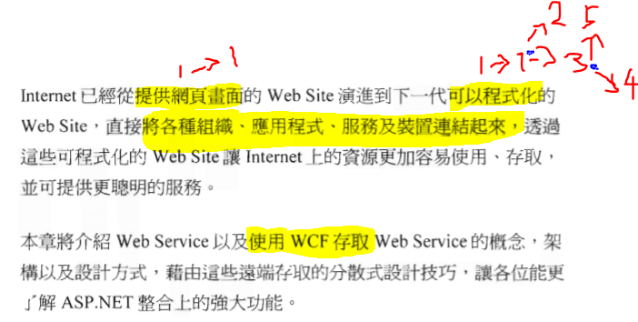

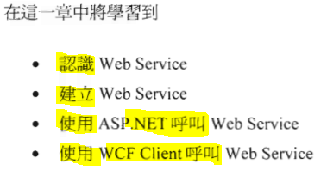

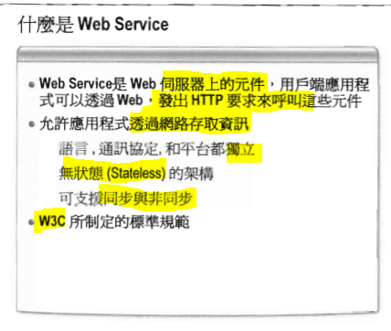

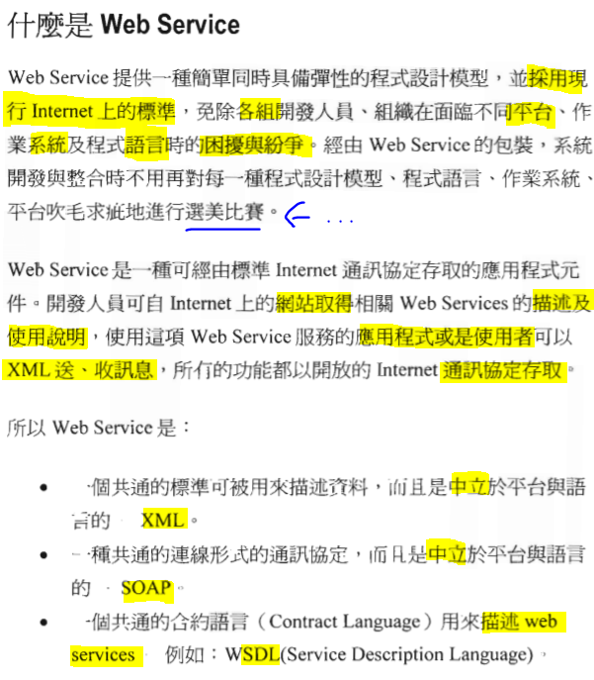 P 441

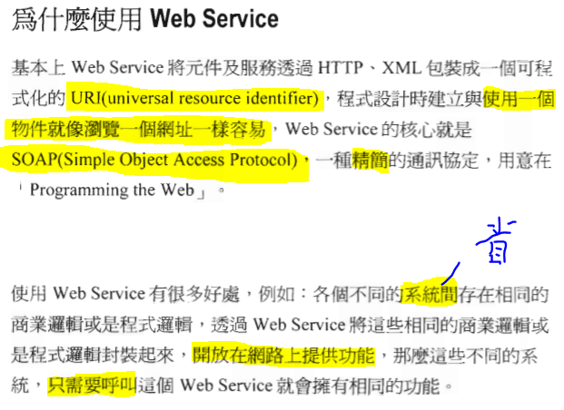

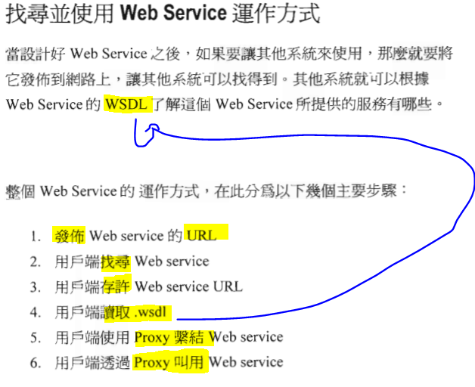

WSDL (Service Description Language)

P 444

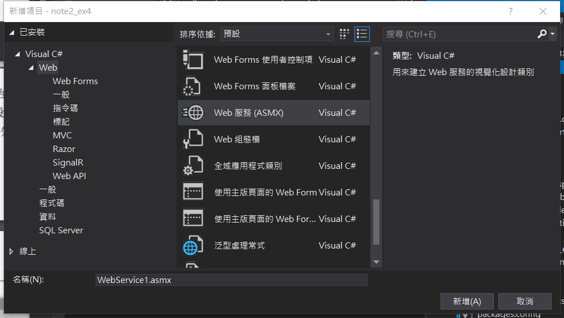

Asmx

P 445 ?

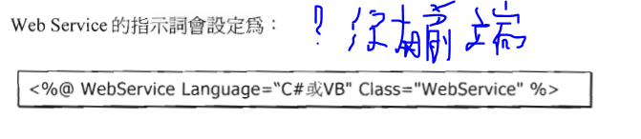

P 446

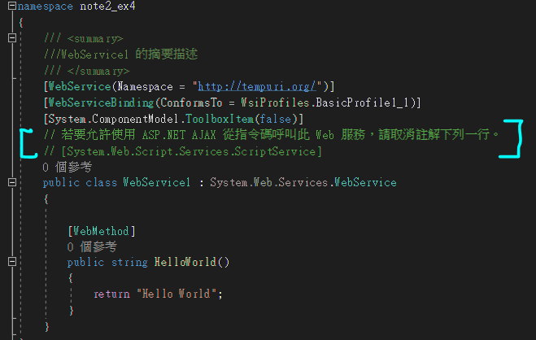

P 448 練習

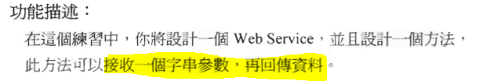

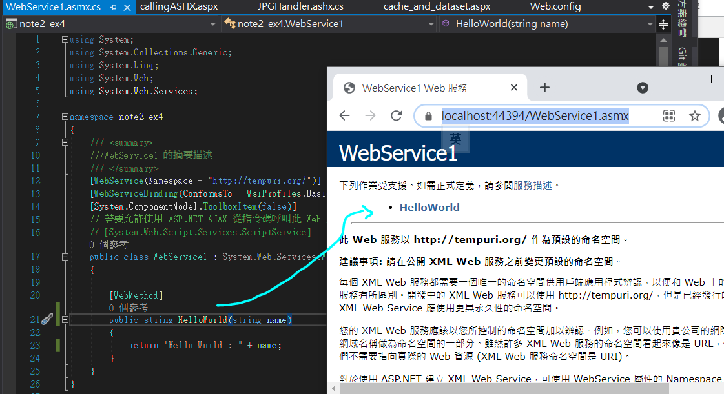

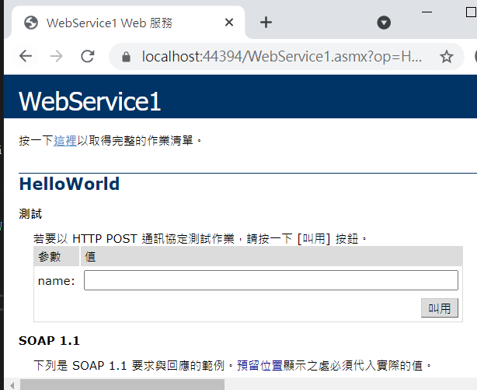

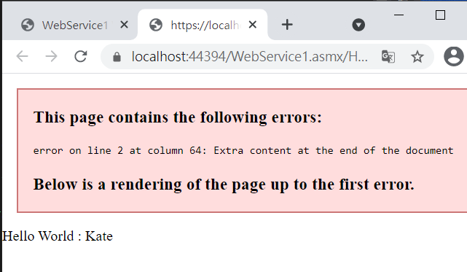

Error 是由 上一章的練習「版權」引起的，所以我決定新開 note2_ex5方案

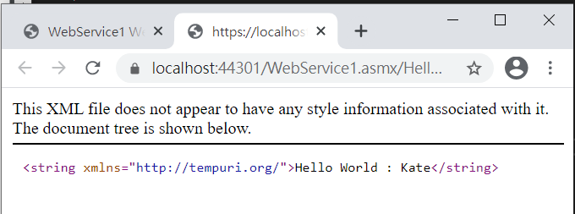

成果和PDF近。

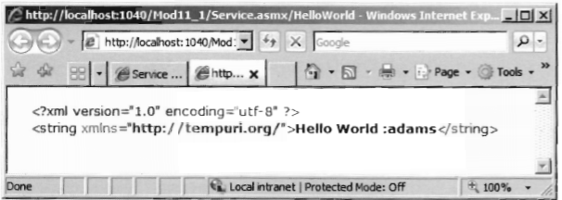

P 451 用程式來做以上的動作

(查詢 WebService有什麼方法，方法又有什麼回傳？)

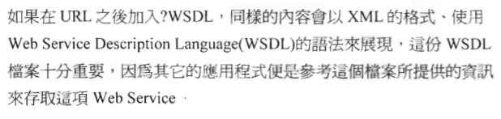

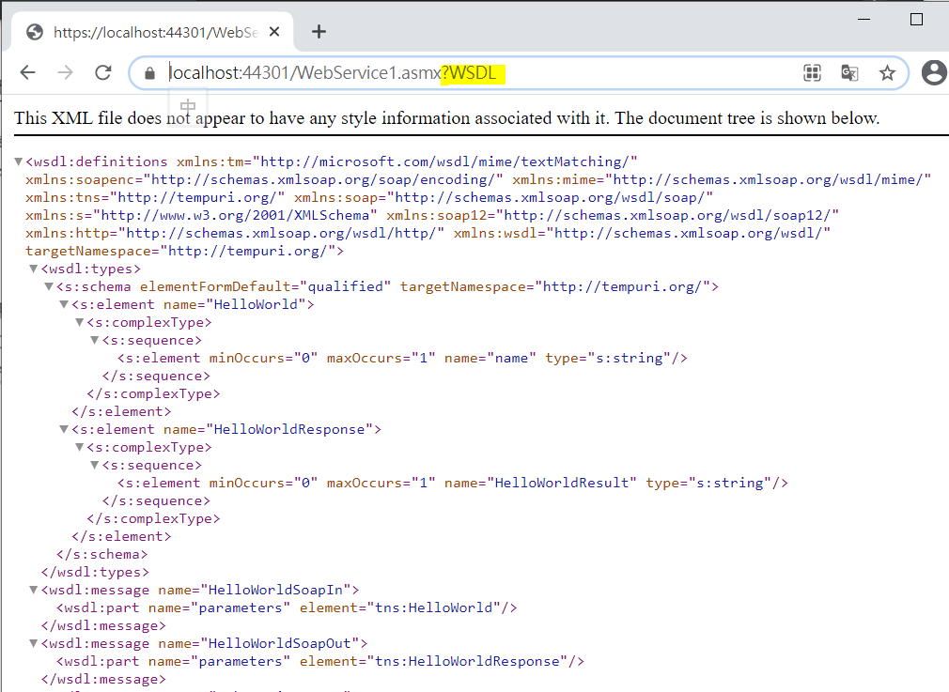 ?WSDL

只是我更看不懂了

然後突然跳去說Proxy

P 453

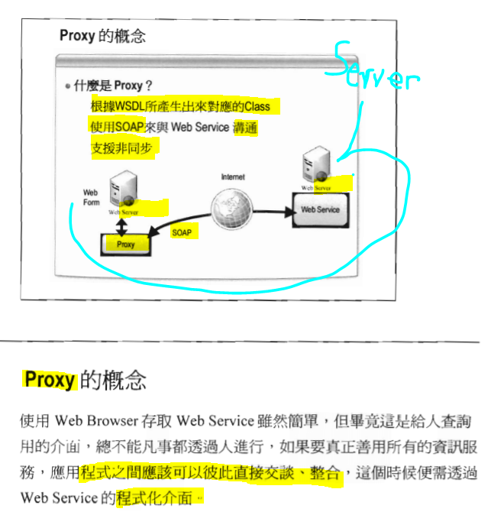

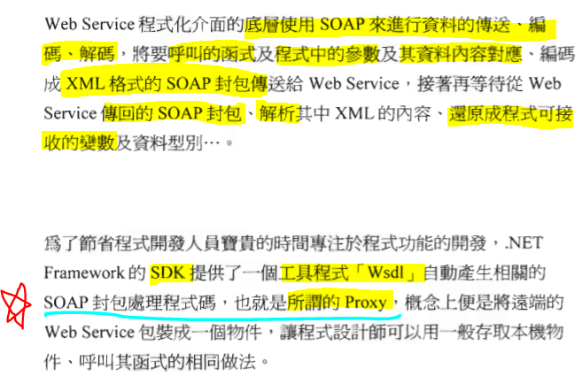

P 454 - 454

跟不上，看不懂，還是去實作好了。

P 456 proxy_service.aspx

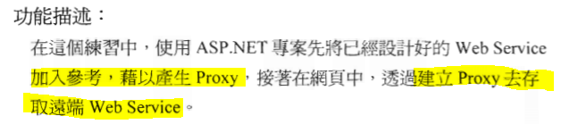

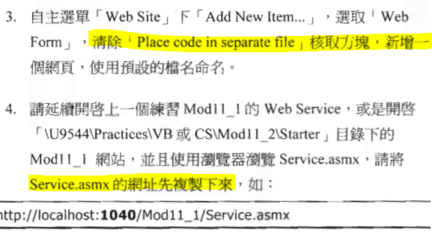

?? 找不到方塊

<https://localhost:44301/WebService1.asmx>

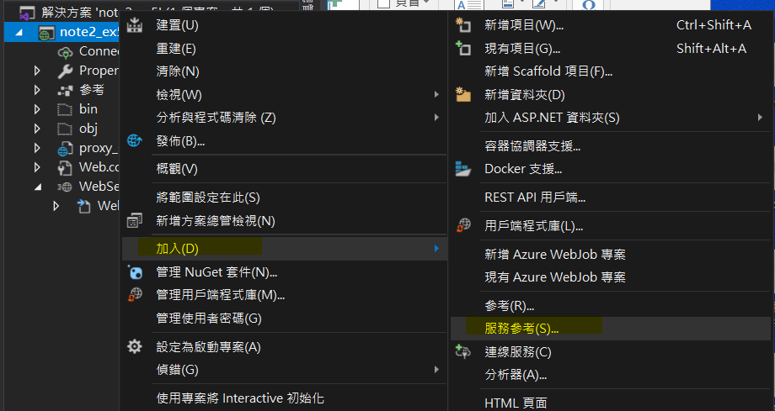

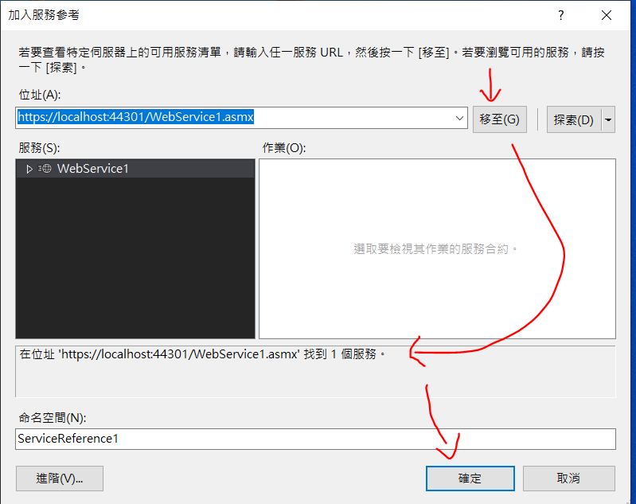

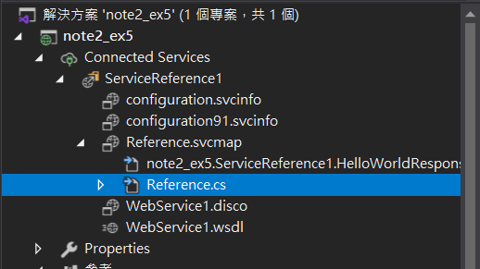

生成了

Namespace

class

method

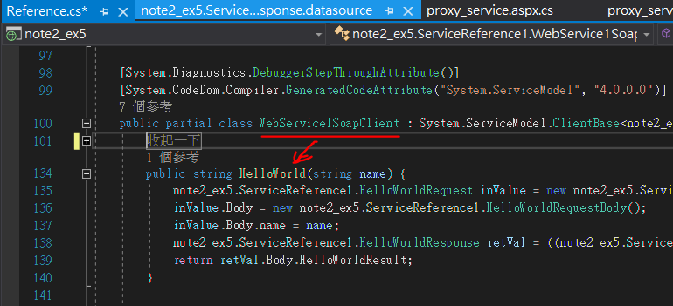

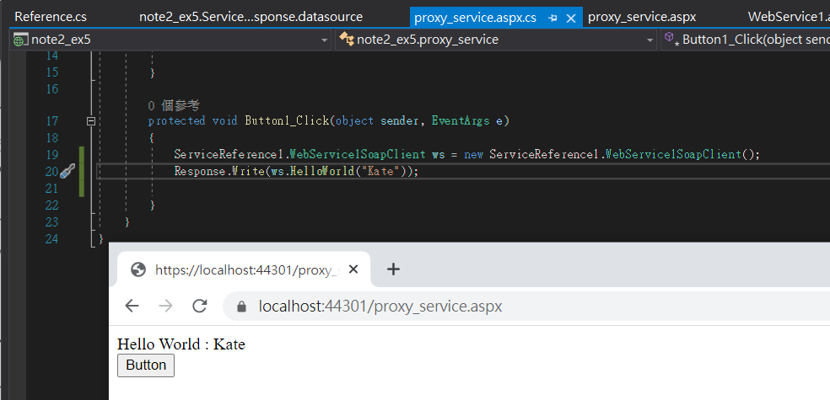

ServiceReference1.WebService1SoapClient ws = new ServiceReference1.WebService1SoapClient();

Response.Write(ws.HelloWorld("Kate"));

引用新生成的 NameSpace , class 和 method 🡨 這個就是 Proxy

Proxy是把整個「別人」的WebService (依WSDL) 拷到了我的專案中，

變成可以在 後端引用 的NameSpace , class 和 method

(但實際上，應該是在對方那一邊進行的？)我只有自己一台電腦，感覺？？

發現在新生成時，Web.config 也被改了︰

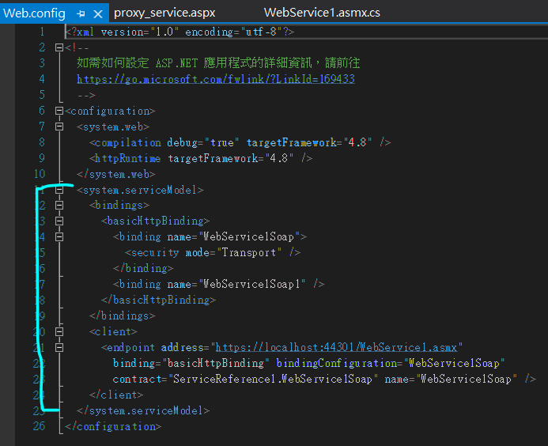

P 460

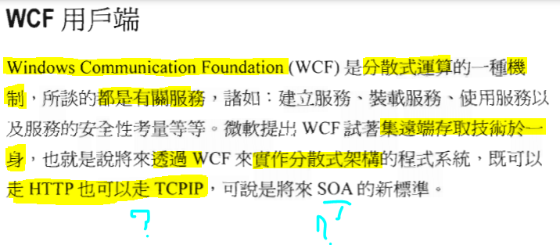

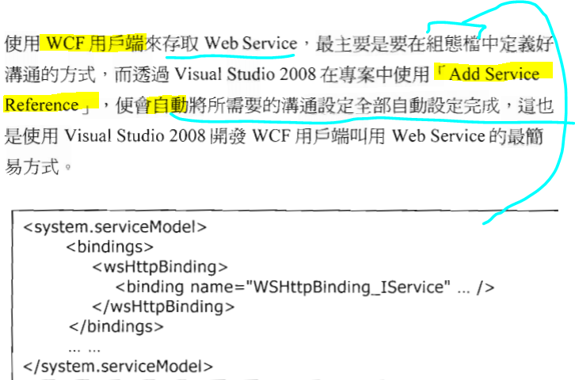

這個方法，和 Proxy 比較，有什麼好處呢？

P 461 練習︰

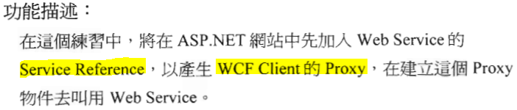

拷之前的 asmx 網址 > 建 Service Reference >

<https://localhost:44301/WebService1.asmx>

等等，它變得和前面一樣，我應該是上次就實作出來了，

難道 新版其實 並沒有Web Reference 只有 Service Reference ?

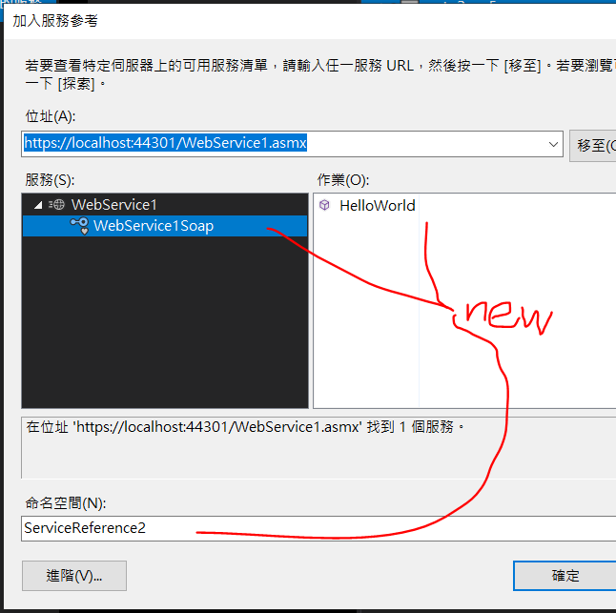

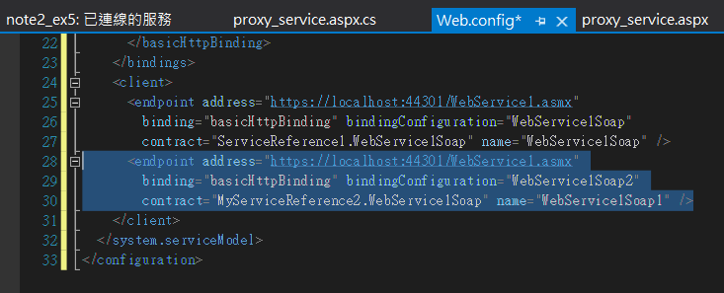

自動出現。

之後的，和之前上一個練習沒差別，

我找不到原本的Web Reference 應該怎麼做，但看起來這個 Service Reference 更加先進？所以我不追究了。

P465 Finish